Modules Réseaux : SAÉ 2.03
Compte-rendu d’installation et de configuration d'un serveur
- Ce compte-rendu est basé sur le fichier README.md où vous avez décrit les configurations réalisées et les éventuels problèmes rencontrés.
- Il comprend les extraits de fichiers de configuration les plus pertinents ainsi que les captures d'écran réalisées
- Il doit être également déposé sur GitLab avant vendredi 8/04/2022 à 18h

1. Gestion des services : systemd
Installation du paquet sshd : 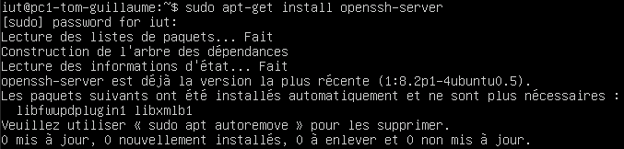

Vérification du démarrage du service sshd : 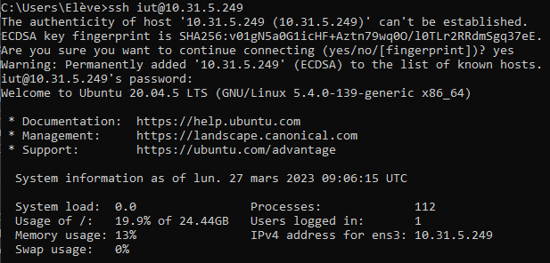
Connexion au serveur sshd après l’arrêt du service :

2. Serveur Web apache2

Installation de base du serveur
Installation du paquet apache2 (4 erreurs) : 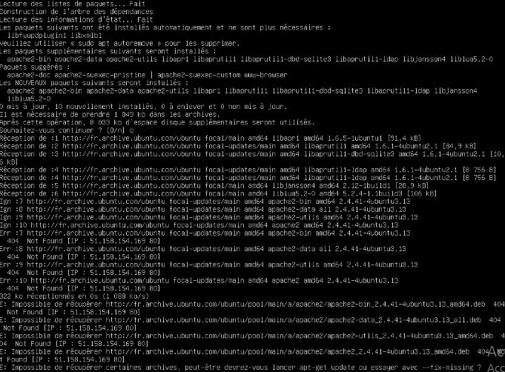
Réinstallation du paquet apache2 après mise à jour des paquets et redémarrage du système d’exploitation : 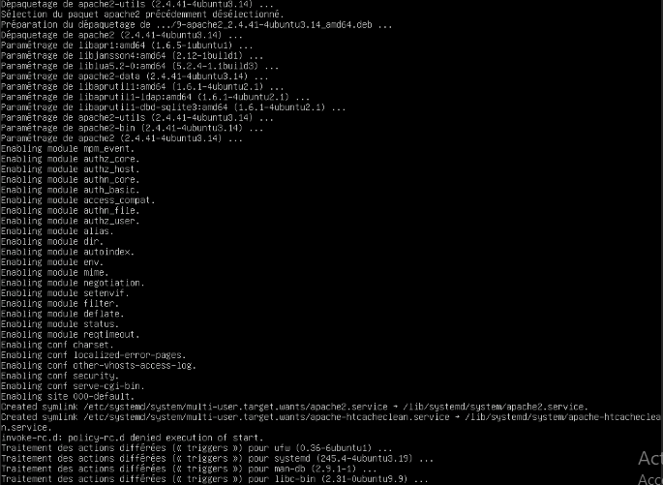
Démarrage du service apache2 : 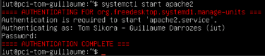
Vérification du bon fonctionnement du serveur Web :
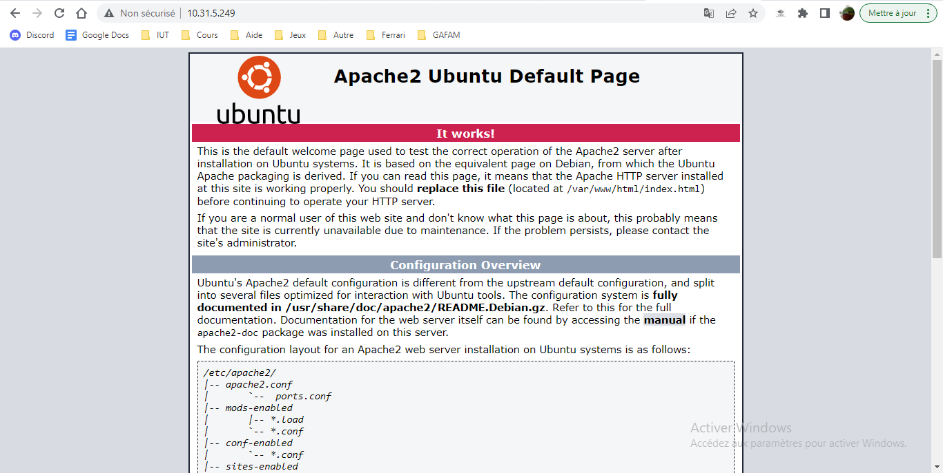
Exploration du contenu du répertoire /etc/apache2 : 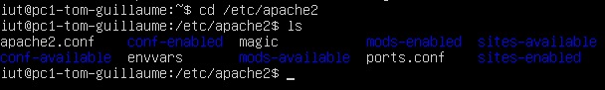
Lecture du fonctionnement de la configuration d’apache2 :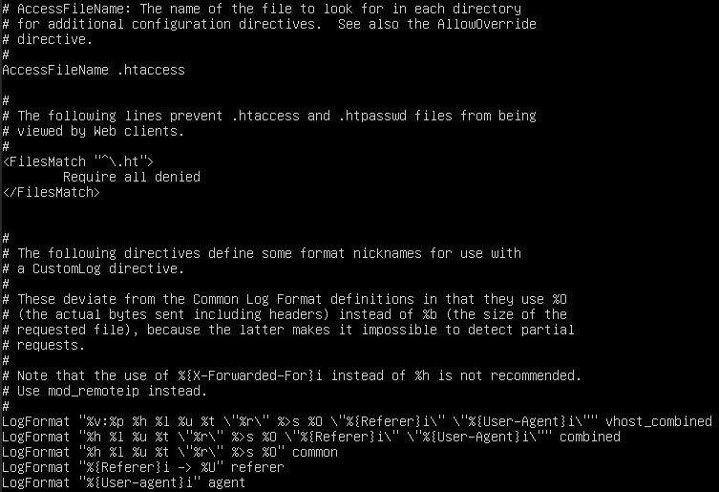
Activation des pages d'accueil des utilisateurs à l'aide du module userdir : 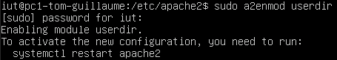
Redémarrage du service apache2 : 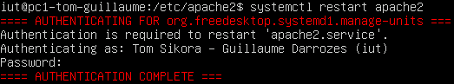
Vérification du bon fonctionnement du serveur Web : 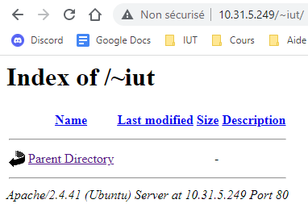
Désactivation du mécanisme de listage des répertoires en supprimant l'option `Indexes` du fichier userdir.conf :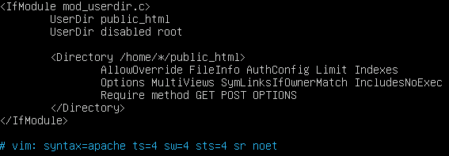

Vérification de la désactivation du listages des répertoires : 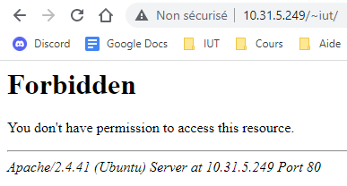
Modification du fichier bienvenue.html : 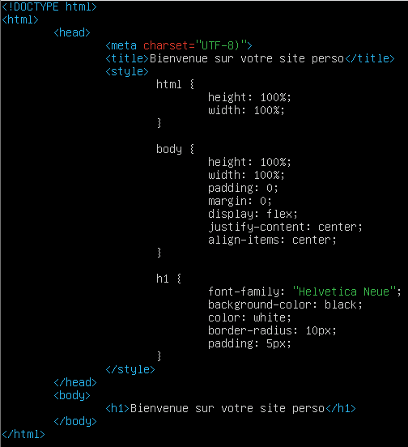

Vérification du bon fonctionnement du serveur Web : 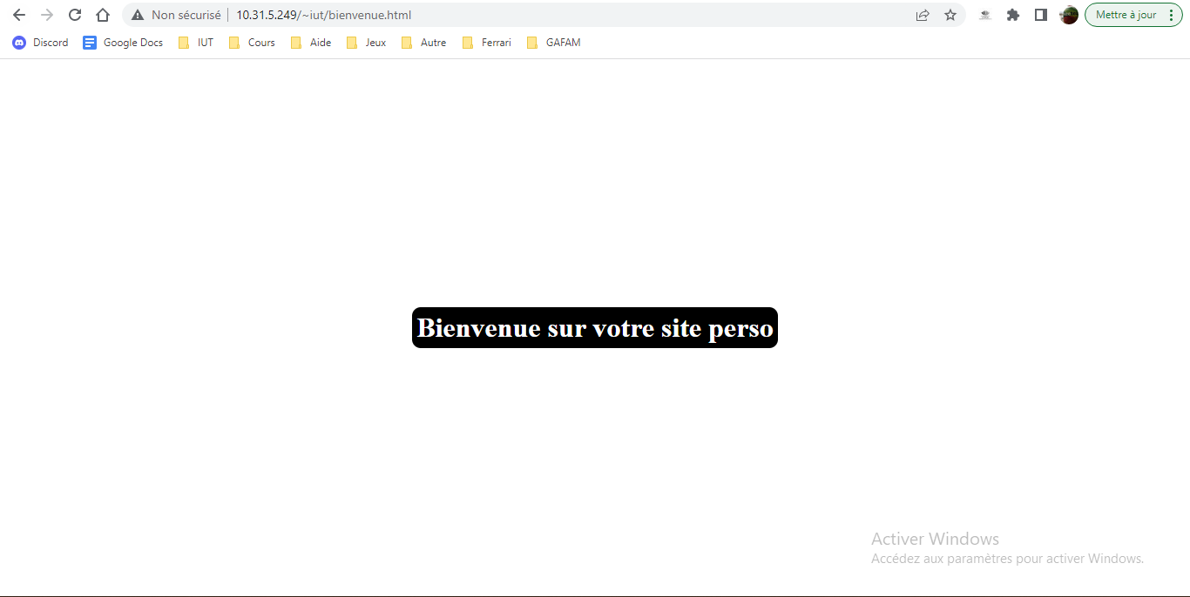

Installation du serveur Web virtuel
Récupération du nom DNS de notre machine virtuelle : 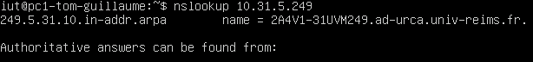
Vérification du lien symbolique : 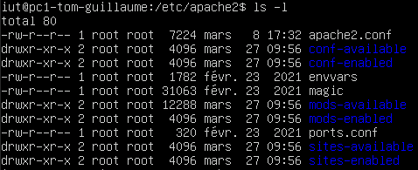

Modification du fichier index.html : 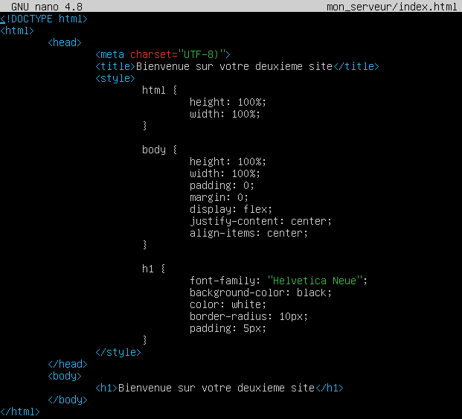
Modification du fichier 2A4V1-31UVM249.conf :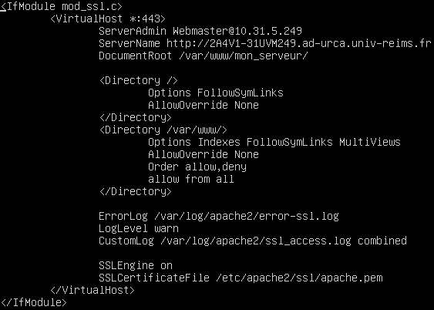
Activation du site :
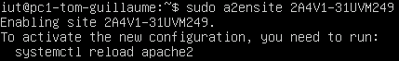
Vérification de l'accès au serveur :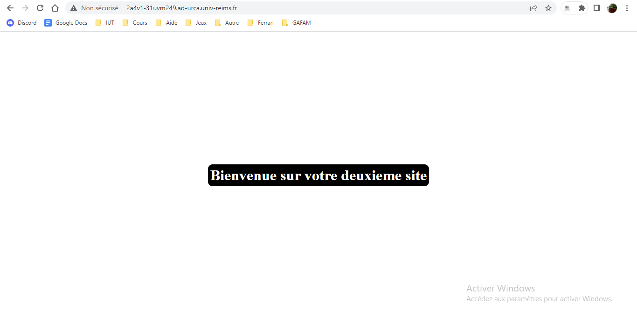

3. Serveur Web sécurisé https
Création du certificat correspondant à notre site dans le répertoire /etc/apache2/ssl :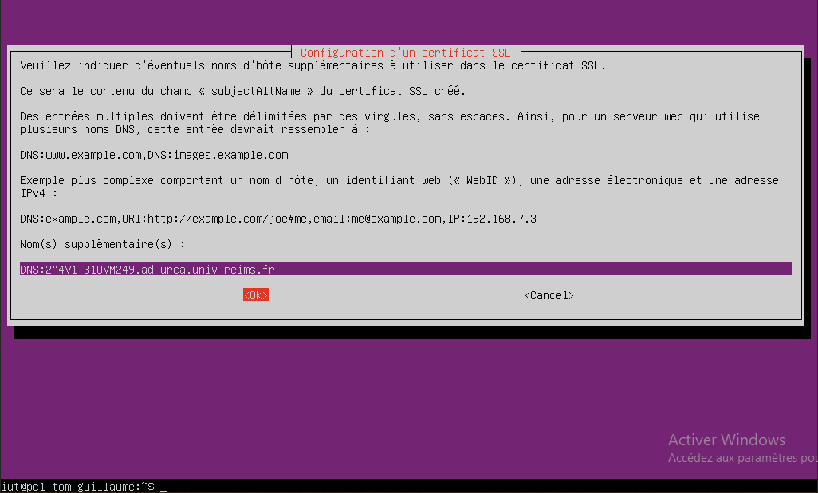

Vérification du port d'écoute par défaut en ssl (443) : 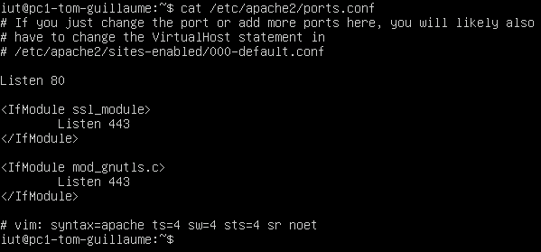
Activation du module ssl d'apache2 : 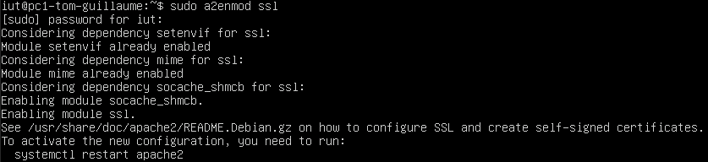
Activation de notre site : 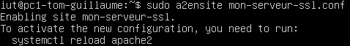

4. Langage de programmation PHP
Installation du paquet php :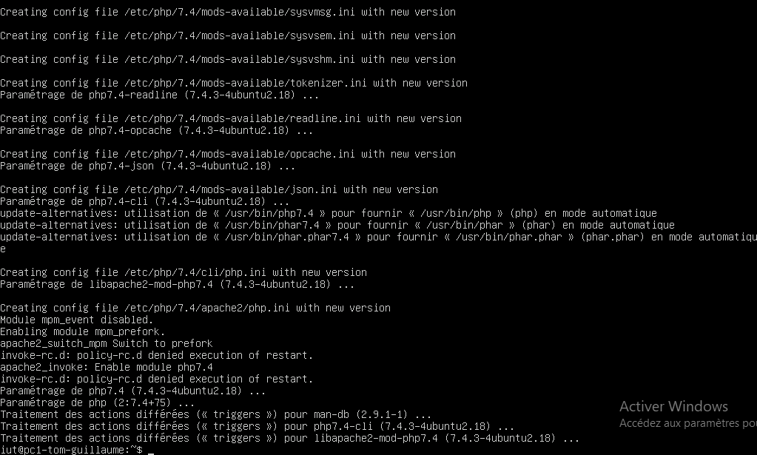
Installation du paquet libapache2-mod-php : 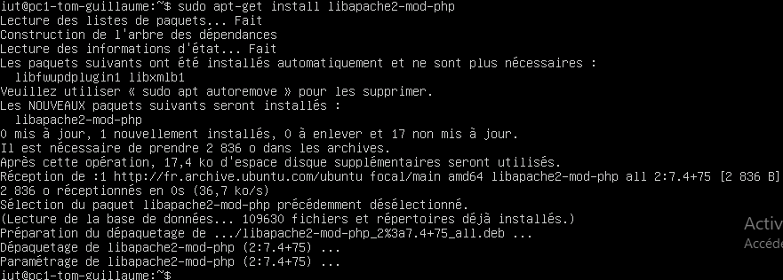
Modification du fichier php7.4.conf : 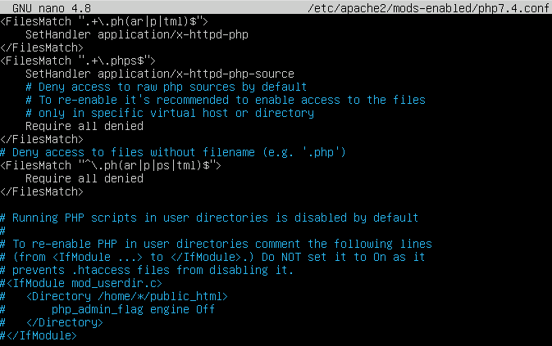
Modification du fichier index.php :

Vérification de l'accès à la page : 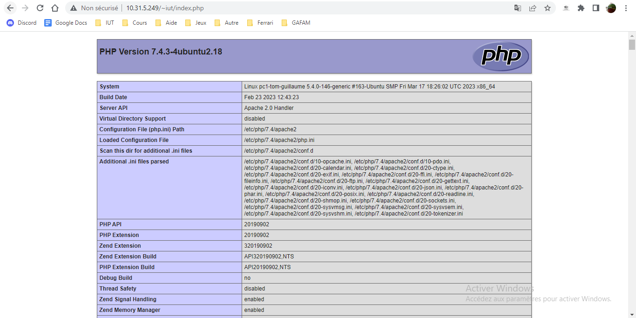

5. Serveur de base de données MySQL
Installation du paquet mysql-server :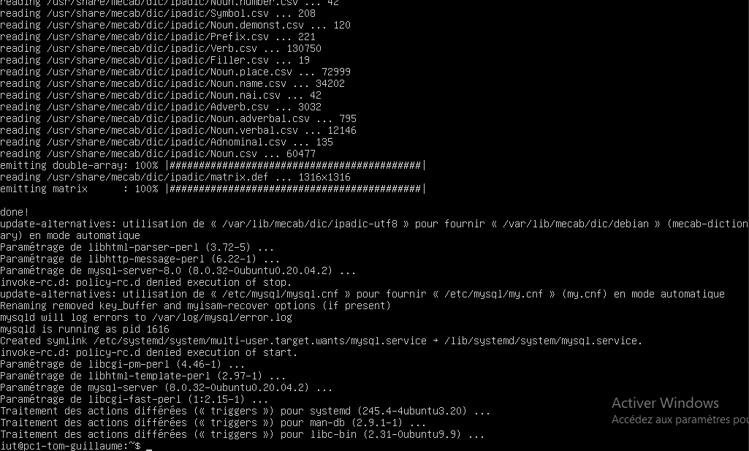

Configuration de la sécurité de mysql (mot de passe : iutinfo#S2) :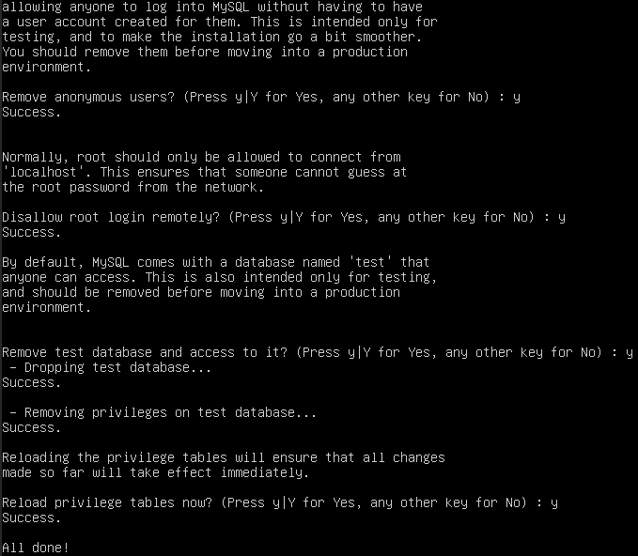
Création de l'utilisateur admin avec le mot de passe admininfo#S2 :
Attribution des privilèges à l'utilisateur admin :
Teste du serveur :
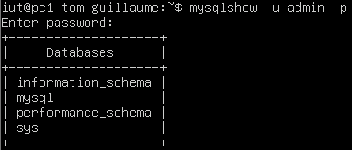

6. Outil d'administration de bases de données phpMyAdmin
Installation du paquet phpmyadmin (problème de mot de passe) : 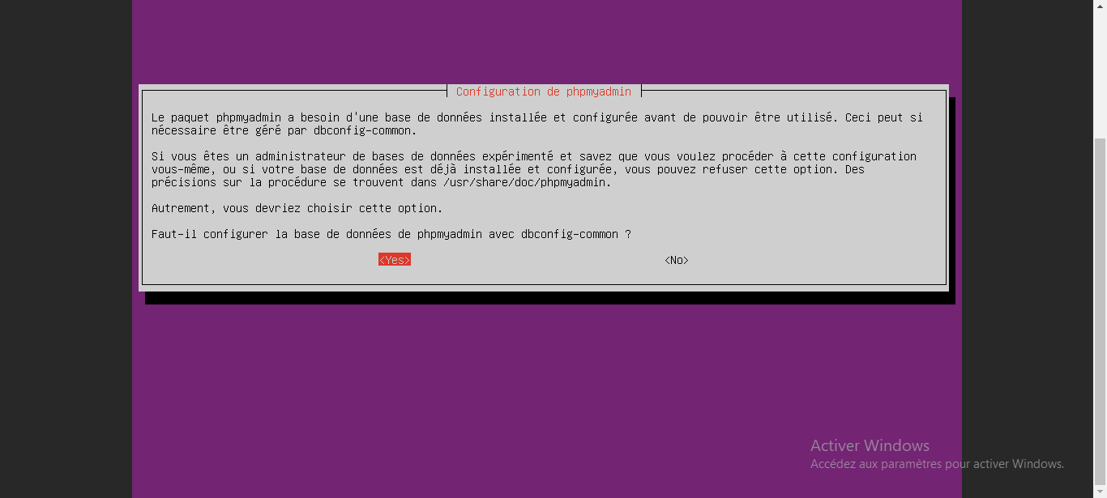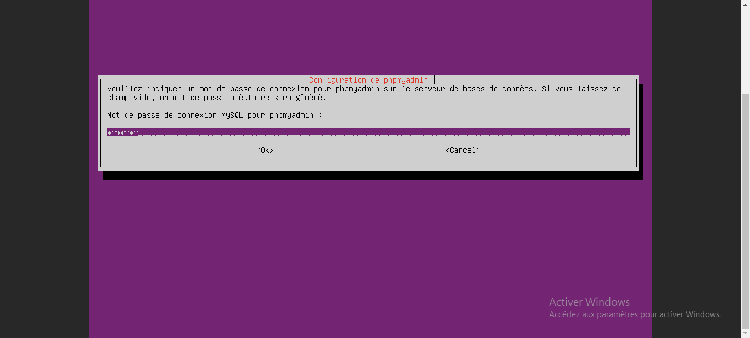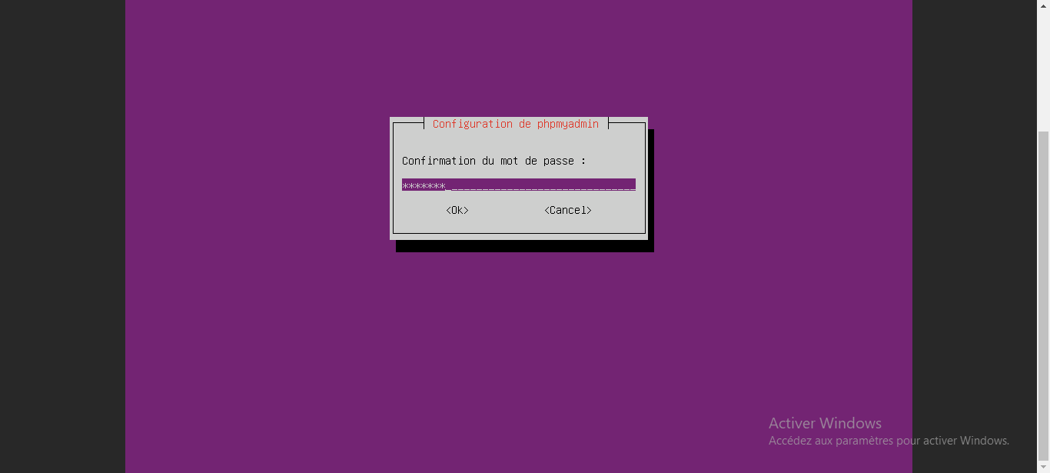

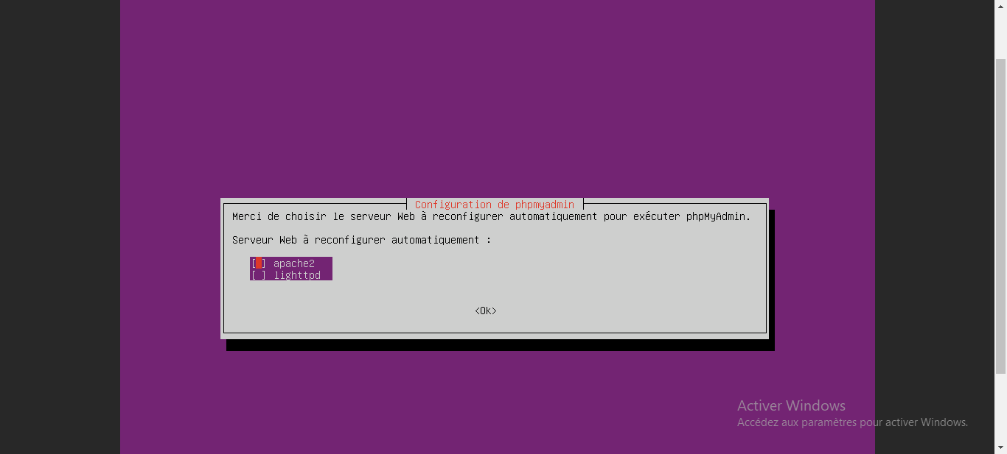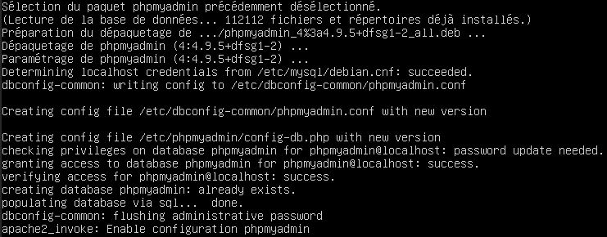
Vérification de l'accès à la page :
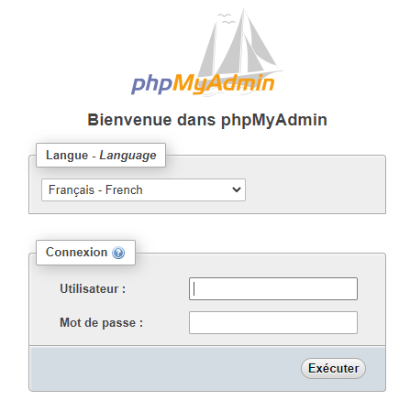
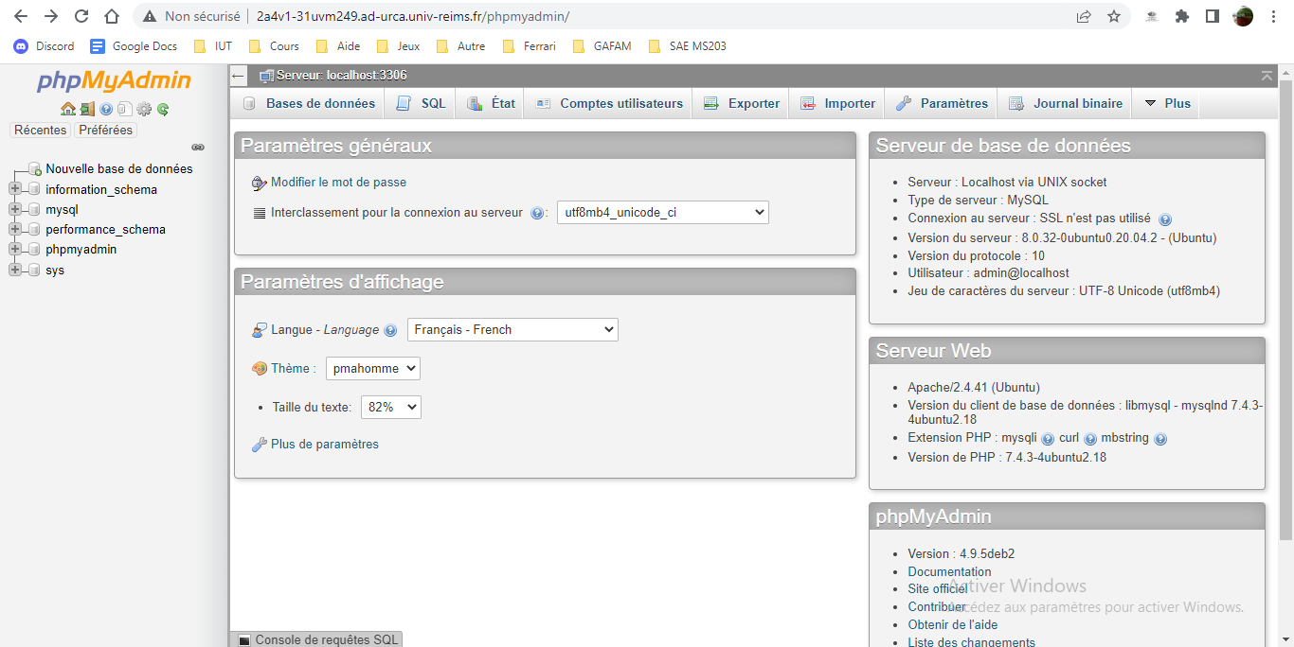

Création de l'utilisateur mysqltest (option "Créer une base portant son nom", tous les privilèges et mot de passe : sqltest#S2) : 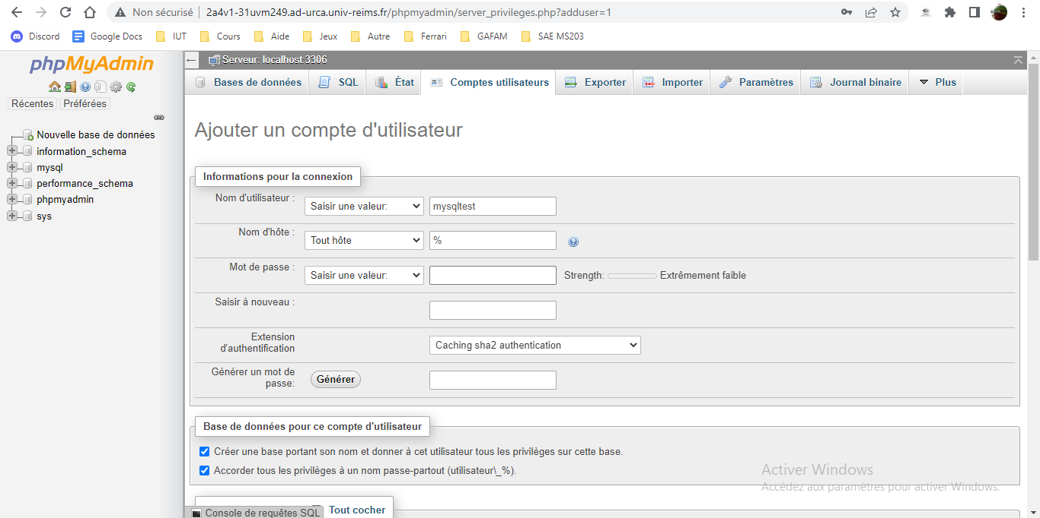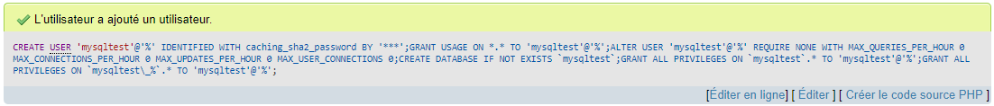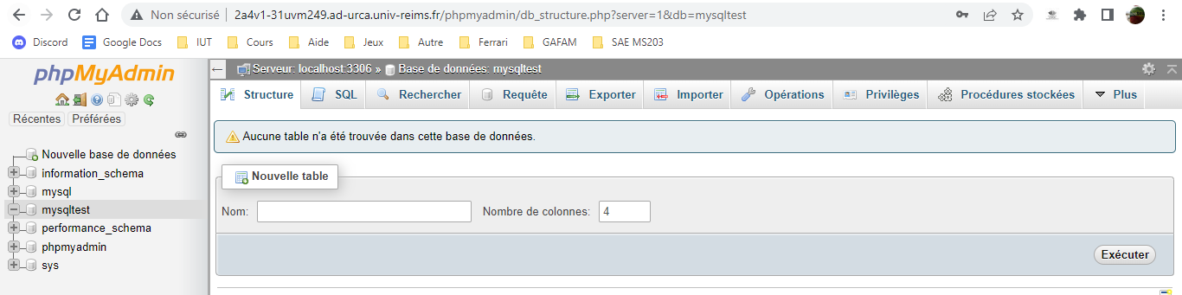

7. Installation du CMS WordPress
Téléchargement de l’archive WordPress dans le répertoire personnel de l'utilisateur iut :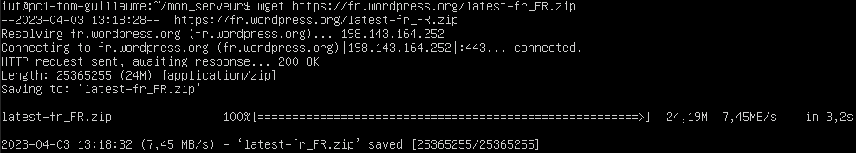
Installation du paquet unzip : 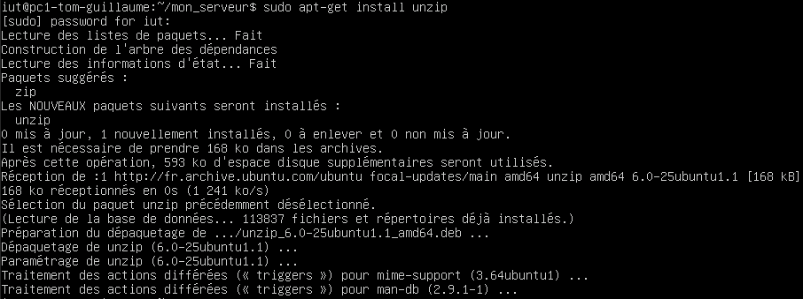
Décompression du fichier latest-fr_FR.zip :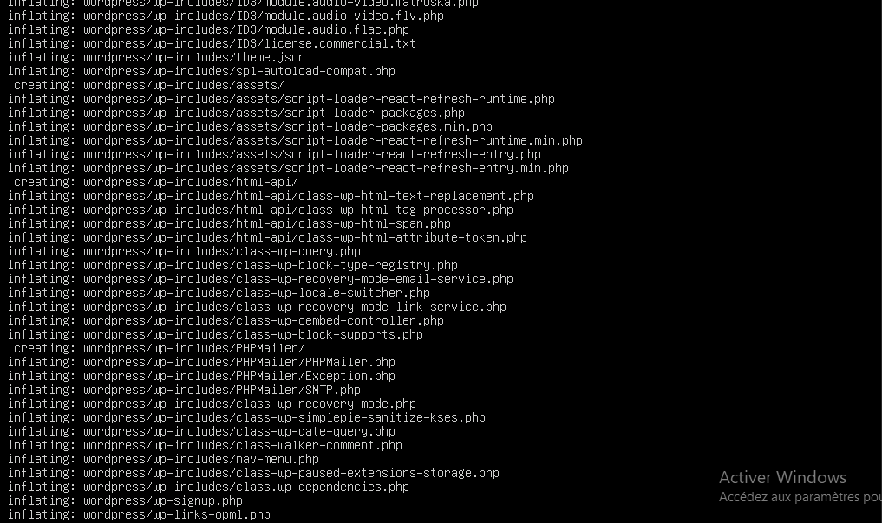

Vérification de l'accès à la page : 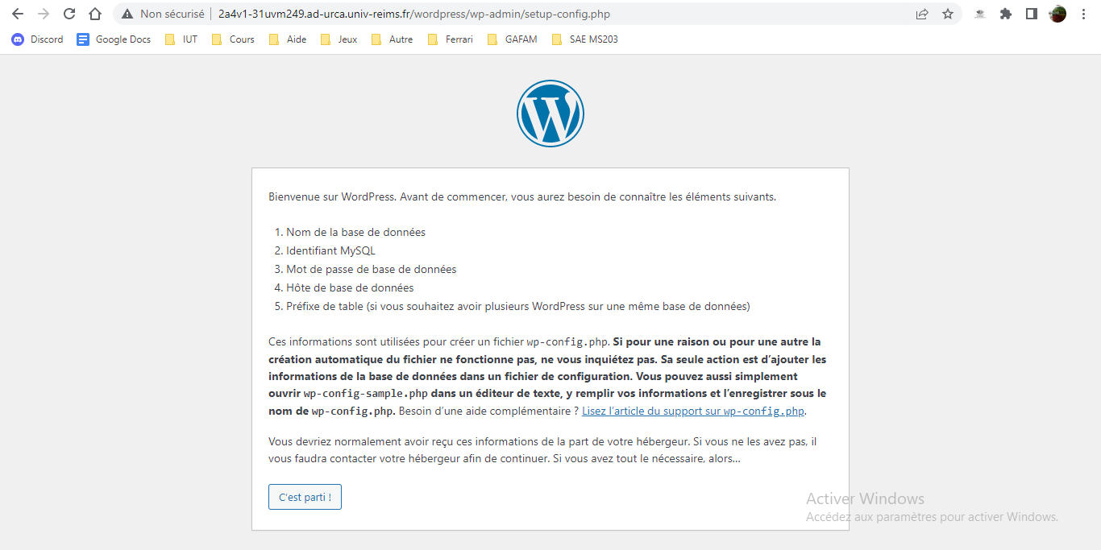

PENSEZ A LAISSER ALLUMÉE VOTRE MACHINE VIRTUELLE
AFIN QU'ON PUISSE Y ACCÉDER ...

